Кадырбаев Тулеген Викторович
VДКИП-111прог
Лабораторная работа №2 «Использование операторов цикла».
Сделать Пасловская сишарп Лабораторная работа 3. Организация циклов
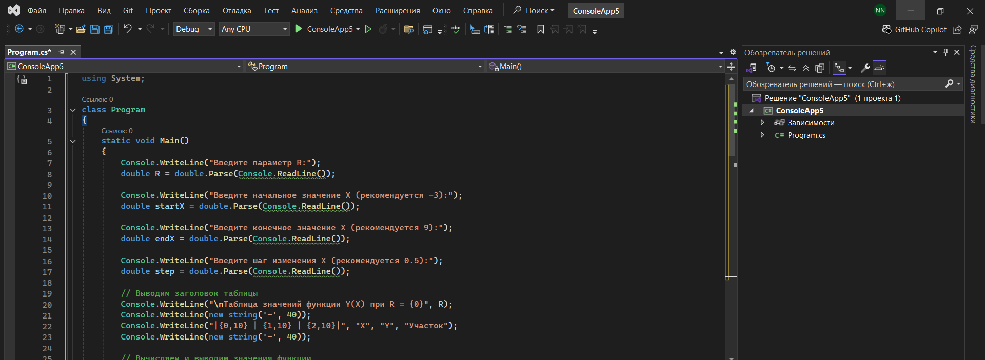
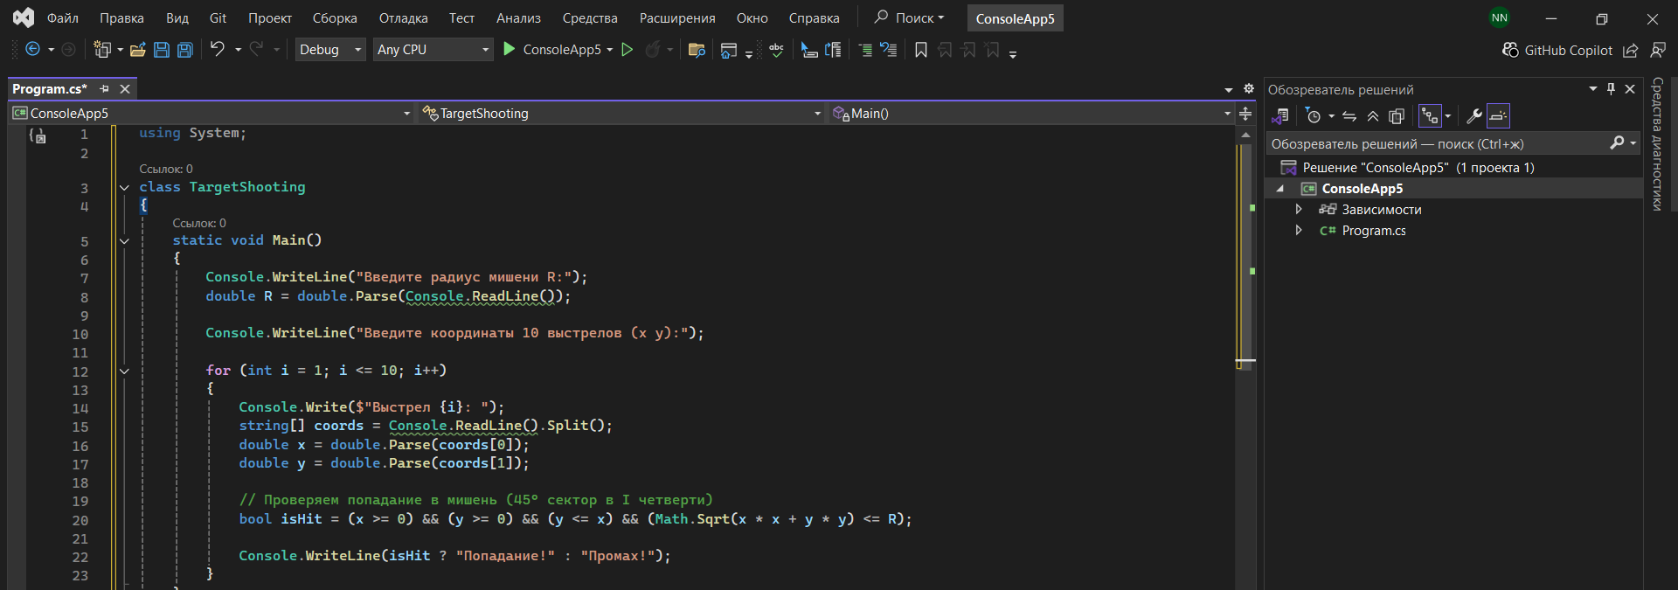
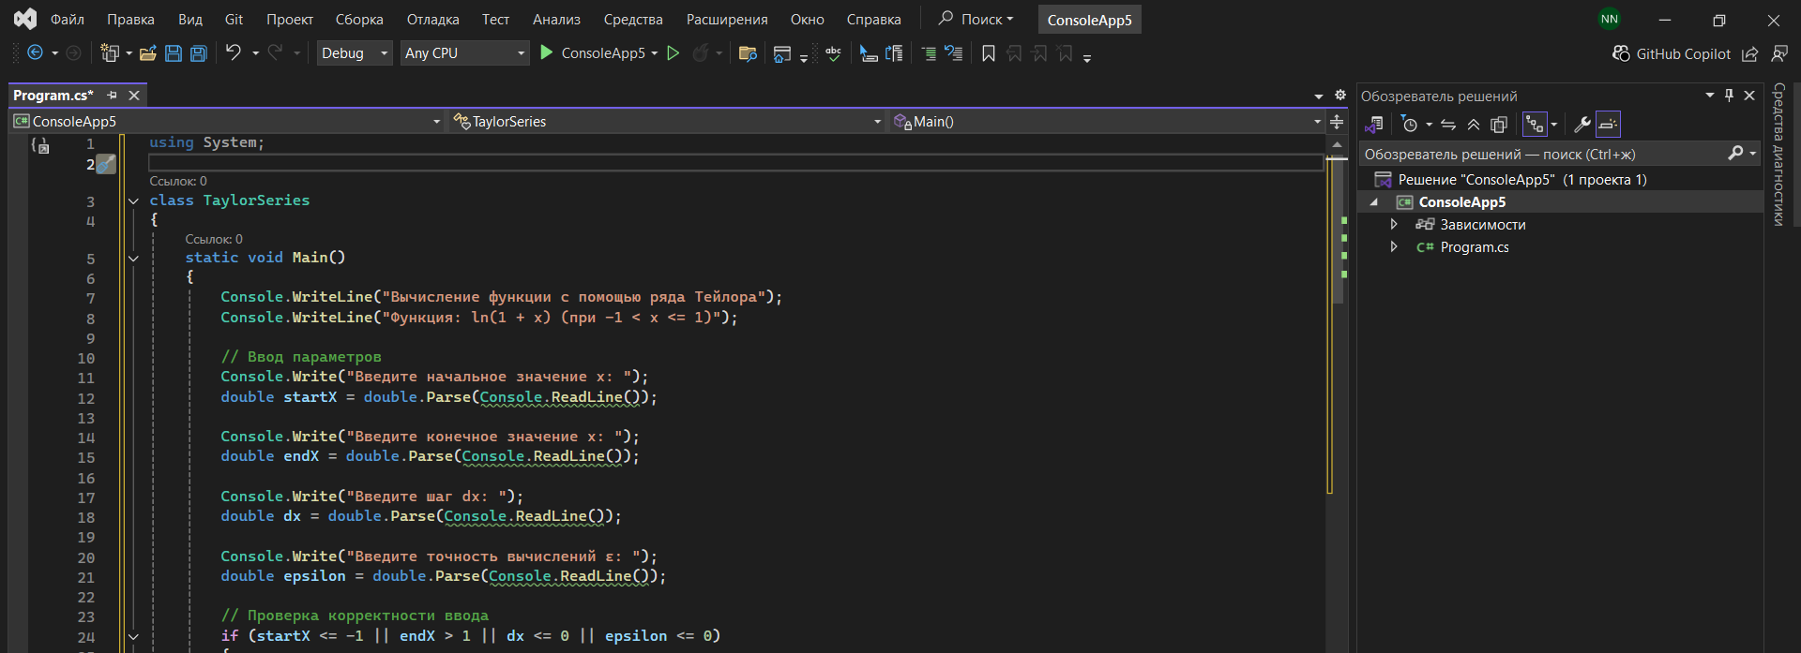
структурного программирования». Задание 1. Таблица значений функции Вычислить и вывести на экран в виде таблицы значения функции, заданной графически (см. задание 1 лабораторной работы 2), на интервале от х до х с шагом dr. Интервал и шаг задать таким образом, чтобы проверить все ветви программы. Таблицу снабдить заголовком и шапкой.
Задание 2. Серия выстрелов по мишени Для десяти выстрелов, координаты которых задаются с клавиатуры, вывести текстовые сообщения о попадании в мишень из задания 2 лабораторной работы 2
Задание 3. Ряды Тейлора Вычислить и вывести на экран в виде таблицы значения функции, заданной с помощью ряда Тейлора, на интервале от х до х с шагом dх с точностью в. Таблицу снабдить заголовком и шапкой. Каждая строка таблицы должна содержать значение аргумента, значение функции и количество просуммированных членов ряда.

